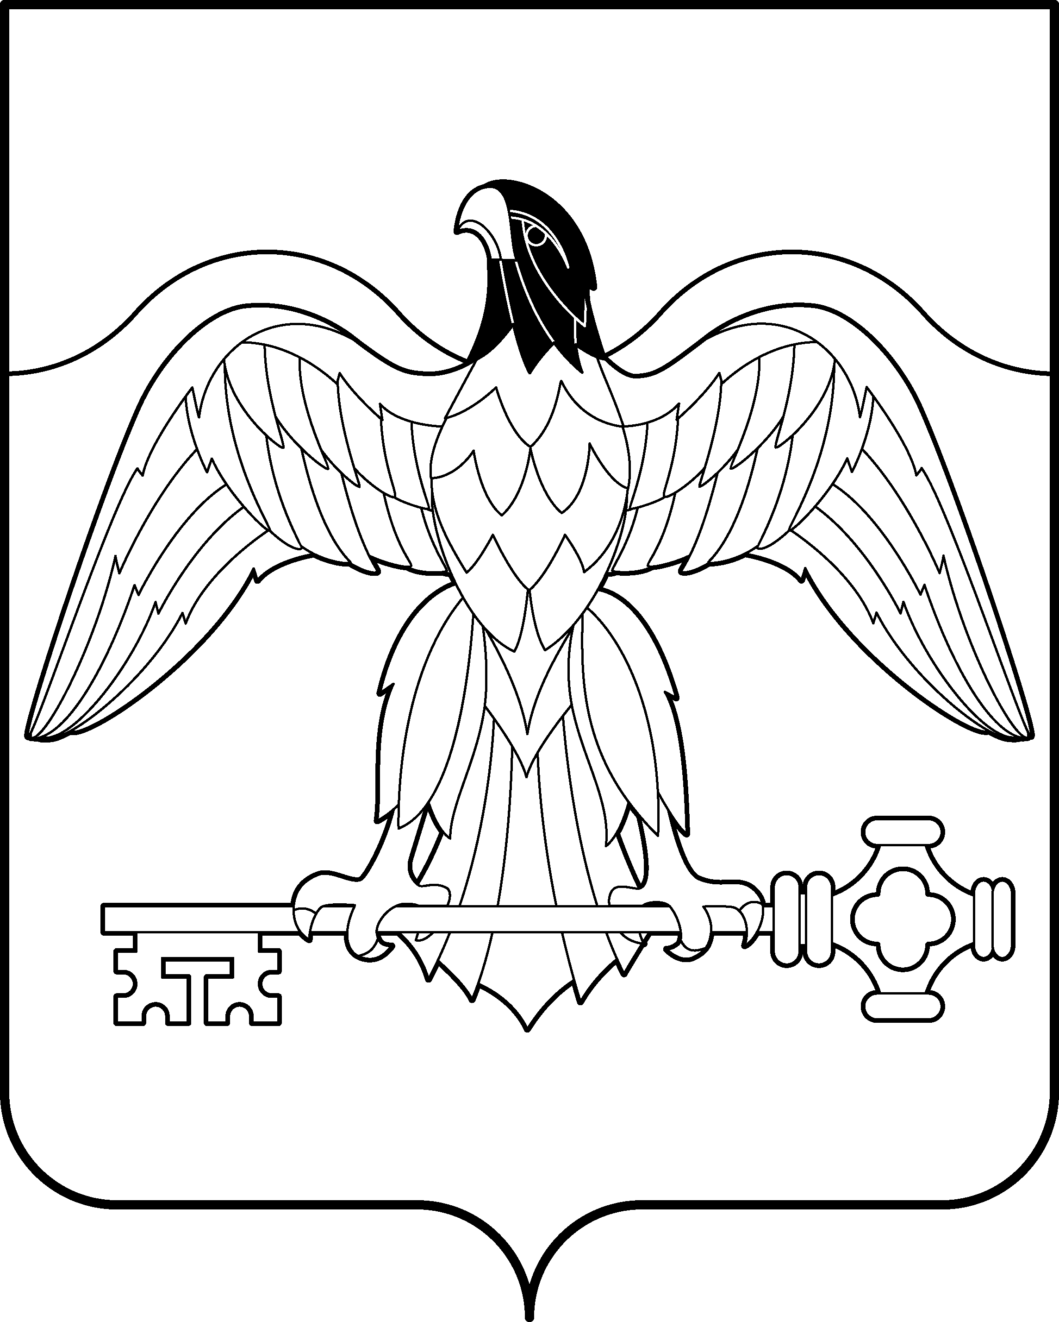

СОБРАНИЕ ДЕПУТАТОВ
КАРАБАШСКОГО ГОРОДСКОГО ОКРУГА
ЧЕЛЯБИНСКОЙ ОБЛАСТИ

РЕШЕНИЕ

от « 04 » июля 2017г. № 204

«О внесении изменений
в решение Собрания депутатов
Карабашского городского округа
от 20.12.2007г. № 433 «Об оплате
труда работников, занимающих
должности, не отнесенные
к муниципальным должностям,
и осуществляющих техническое
обеспечение деятельности органов
местного самоуправления
Карабашского городского округа»»

В соответствии с Постановлением Губернатора Челябинской области от 20.06.2007г. № 192 "Об оплате труда работников, занимающих должности, не отнесенные к должностям государственной гражданской службы Челябинской области, и осуществляющих техническое обеспечение деятельности органов государственной власти Челябинской области", в целях упорядочения оплаты труда работников, занимающих должности, не отнесенные к муниципальным должностям, и осуществляющих техническое обеспечение деятельности органов местного самоуправления Карабашского городского округа, руководствуясь Уставом Карабашского городского округа,

Собрание депутатов Карабашского городского округа РЕШАЕТ:

1. Внести в приложение 2 к решению Собрания депутатов Карабашского городского округа от 20.12.2007г. № 433 «Об оплате труда работников, занимающих должности, не отнесенные к муниципальным должностям, и осуществляющих техническое обеспечение деятельности органов местного самоуправления Карабашского городского округа» следующее изменение:
таблицу «Размеры должностных окладов работников, занимающих должности, не отнесенные к муниципальным должностям, и осуществляющих техническое обеспечение деятельности органов местного самоуправления Карабашского городского округа» дополнить строкой следующего содержания:

Наименование должности | Должностной оклад (рублей)
Старшие: юрисконсульт | 5606 - 6072

2. Настоящее решение вступает в силу со дня его официального опубликования.
3. Опубликовать настоящее решение в средствах массовой информации и разместить на официальном сайте администрации Карабашского городского округа http://www.karabash-go.ru в сети «Интернет».

Председатель Собрания депутатов Глава
Карабашского городского округа Карабашского городского округа

______________ Д.С. Шуткин ____________ О.Г. Буданов

Отп. 7 экз.
1 – в дело
2 – Собрание
3 – администрация
4 – Управление финансов
5 – КСП
6 – прокуратура
7 – СМИ

